JAVA NIO 简介

Please download the sample code from :http://www.javaeye.com/topic/834447

1. 基本 概念
IO 是主存和外部设备 ( 硬盘、终端和网络等 ) 拷贝数据的过程。 IO 是操作系统的底层功能实现，底层通过 I/O 指令进行完成。
所有语言运行时系统提供执行 I/O 较高级别的工具。 (c 的 printf scanf,java 的面向对象封装 )
2. Java 标准 io 回顾
Java 标准 IO 类库是 io 面向对象的一种抽象。基于本地方法的底层实现，我们无须关注底层实现。 InputStream\OutputStream( 字节流 ) ：一次传送一个字节。 Reader\Writer( 字符流 ) ：一次一个字符。
3. nio 简介
nio 是 java New IO 的简称，在 jdk1.4 里提供的新 api 。 Sun 官方标榜的特性如下：
– 为所有的原始类型提供 (Buffer) 缓存支持。
– 字符集编码解码解决方案。
– Channel ：一个新的原始 I/O 抽象。
– 支持锁和内存映射文件的文件访问接口。
– 提供多路 (non-bloking) 非阻塞式的高伸缩性网络 I/O 。
本文将围绕这几个特性进行学习和介绍。
4. Buffer&Chanel
Channel 和 buffer 是 NIO 是两个最基本的数据类型抽象。
Buffer:
– 是一块连续的内存块。
– 是 NIO 数据读或写的中转地。
Channel:
– 数据的源头或者数据的目的地
– 用于向 buffer 提供数据或者读取 buffer 数据 ,buffer 对象的唯一接口。
– 异步 I/O 支持
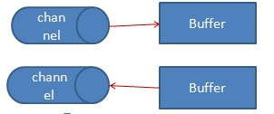
图1：channel和buffer关系

例子 1:CopyFile.java:
Java代码
- package sample;

- import java.io.FileInputStream;
- import java.io.FileOutputStream;
- import java.nio.ByteBuffer;
- import java.nio.channels.FileChannel;

- public class CopyFile {
- public static void main(String[] args) throws Exception {
- String infile = "C:\\copy.sql";
- String outfile = "C:\\copy.txt";
- // 获取源文件和目标文件的输入输出流
- FileInputStream fin = new FileInputStream(infile);
- FileOutputStream fout = new FileOutputStream(outfile);
- // 获取输入输出通道
- FileChannel fcin = fin.getChannel();
- FileChannel fcout = fout.getChannel();
- // 创建缓冲区
- ByteBuffer buffer = ByteBuffer.allocate(1024);
- while (true) {
- // clear方法重设缓冲区，使它可以接受读入的数据
- buffer.clear();
- // 从输入通道中将数据读到缓冲区
- int r = fcin.read(buffer);
- // read方法返回读取的字节数，可能为零，如果该通道已到达流的末尾，则返回-1
- if (r == -1) {
- break;
- }
- // flip方法让缓冲区可以将新读入的数据写入另一个通道
- buffer.flip();
- // 从输出通道中将数据写入缓冲区
- fcout.write(buffer);
- }
- }
- }

其中 buffer 内部结构如下 ( 下图拷贝自资料 ):
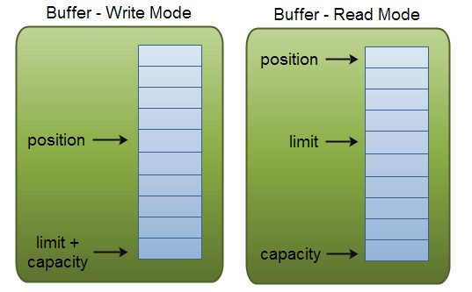
图2：buffer内部结构
一个 buffer 主要由 position,limit,capacity 三个变量来控制读写的过程。此三个变量的含义见如下表格：
参数 | 写模式 | 读模式
position | 当前写入的单位数据数量。 | 当前读取的单位数据位置。
limit | 代表最多能写多少单位数据和容量是一样的。 | 代表最多能读多少单位数据，和之前写入的单位数据量一致。
capacity | buffer 容量 | buffer 容量
Buffer 常见方法：
flip(): 写模式转换成读模式
rewind() ：将 position 重置为 0 ，一般用于重复读。
clear() ：清空 buffer ，准备再次被写入 (position 变成 0 ， limit 变成 capacity) 。
compact(): 将未读取的数据拷贝到 buffer 的头部位。
mark() 、 reset():mark 可以标记一个位置， reset 可以重置到该位置。
Buffer 常见类型： ByteBuffer 、 MappedByteBuffer 、 CharBuffer 、 DoubleBuffer 、 FloatBuffer 、 IntBuffer 、 LongBuffer 、 ShortBuffer 。
channel 常见类型 :FileChannel 、 DatagramChannel(UDP) 、 SocketChannel(TCP) 、 ServerSocketChannel(TCP)
在本机上面做了个简单的性能测试。我的笔记本性能一般。 ( 具体代码可以见附件。见 nio.sample.filecopy 包下面的例子 ) 以下是参考数据：
– 场景 1 ： Copy 一个 370M 的文件
– 场景 2: 三个线程同时拷贝，每个线程拷贝一个 370M 文件

场景 | FileInputStream+  FileOutputStream | FileInputStream+  BufferedInputStream+  FileOutputStream | ByteBuffer+  FileChannel | MappedByteBuffer  +FileChannel
场景一时间 ( 毫秒 ) | 25155 | 17500 | 19000 | 16500
场景二时间 ( 毫秒 ) | 69000 | 67031 | 74031 | 71016
5. nio.charset
字符编码解码 : 字节码本身只是一些数字，放到正确的上下文中被正确被解析。向 ByteBuffer 中存放数据时需要考虑字符集的编码方式，读取展示 ByteBuffer 数据时涉及对字符集解码。
Java.nio.charset 提供了编码解码一套解决方案。
以我们最常见的 http 请求为例，在请求的时候必须对请求进行正确的编码。在得到响应时必须对响应进行正确的解码。
以下代码向 baidu 发一次请求，并获取结果进行显示。例子演示到了 charset 的使用。
例子 2BaiduReader.java
Java代码
- package nio.readpage;

- import java.nio.ByteBuffer;
- import java.nio.channels.SocketChannel;
- import java.nio.charset.Charset;
- import java.net.InetSocketAddress;
- import java.io.IOException;
- public class BaiduReader {
- private Charset charset = Charset.forName("GBK");// 创建GBK字符集
- private SocketChannel channel;
- public void readHTMLContent() {
- try {
- InetSocketAddress socketAddress = new InetSocketAddress(
- "www.baidu.com", 80);
- //step1:打开连接
- channel = SocketChannel.open(socketAddress);
- //step2:发送请求，使用GBK编码
- channel.write(charset.encode("GET " + "/ HTTP/1.1" + "\r\n\r\n"));
- //step3:读取数据
- ByteBuffer buffer = ByteBuffer.allocate(1024);// 创建1024字节的缓冲
- while (channel.read(buffer) != -1) {
- buffer.flip();// flip方法在读缓冲区字节操作之前调用。
- System.out.println(charset.decode(buffer));
- // 使用Charset.decode方法将字节转换为字符串
- buffer.clear();// 清空缓冲
- }
- } catch (IOException e) {
- System.err.println(e.toString());
- } finally {
- if (channel != null) {
- try {
- channel.close();
- } catch (IOException e) {
- }
- }
- }
- }
- public static void main(String[] args) {
- new BaiduReader().readHTMLContent();
- }
- }

6. Asynchronous IO
关于异步 IO 将从何为阻塞、何为非阻塞、非阻塞原理和异步核心 API 几个方面来理解。
何为阻塞？
一个常见的网络 IO 通讯流程如下 :

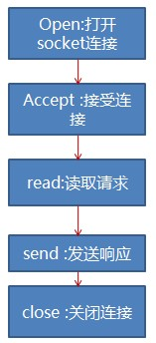
图3：网络通讯基本过程
从该网络通讯过程来理解一下何为阻塞 :
在以上过程中若连接还没到来，那么 accept 会阻塞 , 程序运行到这里不得不挂起， CPU 转而执行其他线程。
在以上过程中若数据还没准备好， read 会一样也会阻塞。
阻塞式网络 IO 的特点：多线程处理多个连接。每个线程拥有自己的栈空间并且占用一些 CPU 时间。每个线程遇到外部为准备好的时候，都会阻塞掉。阻塞的结果就是会带来大量的进程上下文切换。且大部分进程上下文切换可能是无意义的。比如假设一个线程监听一个端口，一天只会有几次请求进来，但是该 cpu 不得不为该线程不断做上下文切换尝试，大部分的切换以阻塞告终。

何为非阻塞？
下面有个隐喻：
一辆从 A 开往 B 的公共汽车上，路上有很多点可能会有人下车。司机不知道哪些点会有哪些人会下车，对于需要下车的人，如何处理更好？
1. 司机过程中定时询问每个乘客是否到达目的地，若有人说到了，那么司机停车，乘客下车。 ( 类似阻塞式 )
2. 每个人告诉售票员自己的目的地，然后睡觉，司机只和售票员交互，到了某个点由售票员通知乘客下车。 ( 类似非阻塞 )
很显然，每个人要到达某个目的地可以认为是一个线程，司机可以认为是 CPU 。在阻塞式里面，每个线程需要不断的轮询，上下文切换，以达到找到目的地的结果。而在非阻塞方式里，每个乘客 ( 线程 ) 都在睡觉 ( 休眠 ) ，只在真正外部环境准备好了才唤醒，这样的唤醒肯定不会阻塞。
非阻塞的原理
把整个过程切换成小的任务，通过任务间协作完成。
由一个专门的线程来处理所有的 IO 事件，并负责分发。
事件驱动机制：事件到的时候触发，而不是同步的去监视事件。
线程通讯：线程之间通过 wait,notify 等方式通讯。保证每次上下文切换都是有意义的。减少无谓的进程切换。
以下是异步 IO 的结构：

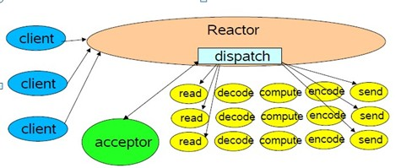
图4：非阻塞基本原理

Reactor 就是上面隐喻的售票员角色。每个线程的处理流程大概都是读取数据、解码、计算处理、编码、发送响应。
异步 IO 核心 API
Selector
异步 IO 的核心类，它能检测一个或多个通道 (channel) 上的事件，并将事件分发出去。
使用一个 select 线程就能监听多个通道上的事件，并基于事件驱动触发相应的响应。而不需要为每个 channel 去分配一个线程。
SelectionKey
包含了事件的状态信息和时间对应的通道的绑定。
例子 1 单线程实现监听两个端口。 ( 见 nio.asyn 包下面的例子。 )
例子 2 NIO 线程协作实现资源合理利用。 (wait,notify) 。 ( 见 nio.asyn.multithread 下的例子 )

